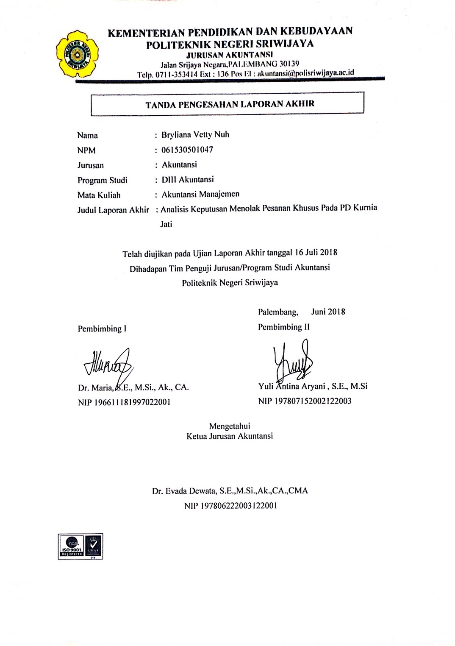
KATA PENGANTAR
Puji syukur tak pernah henti-hentinya penulis panjatkan ke hadirat Allah SWT, atas berkat rahmat dan karunia-Nya sehingga penulis dapat menyelesaikan laporan akhir ini. Laporan Akhir yang berjudul “Analisis Keputusan Menolak Pesanan Khusus pada PD Kurnia Jati”, tepat pada waktunya. Laporan akhir ini disusun sebagai salah satu syarat dalam menyelesaikan pendidikan Diploma III pada Jurusan Akuntansi Politeknik Negeri Sriwijaya.
Dalam penyusunan laporan akhir ini penulis banyak mendapat bantuan, bimbingan, saran serta motivasi dari berbagai pihak, baik secara langsung maupun tidak langsung. Untuk itulah dalam kesempatan ini dengan segala kerendahan hati, penulis ingin menyampaikan terimakasih yang sedalam-dalamnya kepada:
- Bapak Dr. Ing. Ahmad Taqwa, M.T selaku Direktur Politeknik Negeri Sriwijaya.
- Ibu Dr. Evada Dewata, S.E.,M.Si.,Ak.,CA.,CMA selaku Ketua Jurusan Akuntansi Politeknik Negeri Sriwijaya.
- Ibu Dr. Maria, S.E.,M.Si.,Ak.,CA selaku Dosen Pembimbing I, yang telah banyak membantu, membimbing dan mengarahkan penulis dalam menyelesaikan penyusunan Laporan Akhir ini.
- Ibu Yuli Antina Aryani, S.E.,M.Si selaku Dosen Pembimbing II, yang telah memberikan kemudahan kepada penulis.
- Bapak dan Ibu Dosen yang telah mengajari banyak hal serta seluruh staff Jurusan Akuntansi Politeknik Negeri Sriwijaya yang telah banyak membantu penulis.
- Kedua Orangtuaku yang senantiasa memberikan do’a dan dukungan untukku, serta saudara-saudaraku yang tiada henti-hentinya selalu menyemangatiku.
- Semua teman-teman seperjuangan Jurusan Akuntansi Politeknik Negeri Sriwijaya Angkatan 2015 terutama kelas 6AB.
- Semua pihak yang tidak dapat disebutkan satu-persatu yang telah membantu dalam penulisan dan penyusunan Laporan Akhir ini.

Laporan akhir ini disusun berdasarkan ilmu pengetahuan yang penulis peroleh selama masa pendidikan di Jurusan Akuntansi Politeknik Negeri Sriwijaya, namun karena keterbatasan kemampuan dan pengetahuan yang penulis miliki, penulis menyadari masih terdapat banyak kekurangan dalam laporan akhir ini, baik dari segi penulisan maupun materi. Untuk itulah penulis sangat mengharapkan saran dan masukan yang membangun dari pembaca. Akhir kata, penulis berharap semoga laporan akhir ini dapat bermanfaat dalam menambah ilmu dan wawasan bagi kita semua.

Palembang, Juli 2018

Penulis

ABSTRAK
Analisis Keputusan Menolak Pesanan Khusus Pada PD Kurnia Jati.
Bryliana Vetty Nuh, 2018 (xiv + 42 halaman)
Vettynuh@gmail.com
Salah satu masalah dalam pengambilan keputusan mengenai pesanan khusus yaitu keputusan menolak atau menerima pesanan khusus. Pesanan khusus dijual dengan harga dibawah harga jual normal per unit sehingga membutuhkan perhitungan yang tepat dalam pengambilan keputusannya. Dalam mengambil keputusan menerima atau menolak pesanan khusus dapat menggunakan perhitungan biaya relevan dan pemanfaatan kapasitas produksi yang menganggur. PD Kurnia Jati belum melakukan perhitungan biaya relevan sehingga sering menolak pesanan khusus. Tujuan dari penulisan ini adalah untuk mengetahui ketepatan keputusan PD Kurnia Jati dalam menolak pesanan khusus. Dalam penulisan laporan akhir ini, penulis mengumpulkan data dengan teknik dokumentasi dan wawancara. Hasil pembahasan menunjukkan bahwa keputusan PD Kurnia Jati dalam menolak pesanan khusus belum tepat disebabkan belum menggunakan analisis biaya relevan dan tidak memanfaatkan kapasitas produksi yang menganggur. Selain itu, dengan menolak pesanan khusus tersebut PD Kurnia Jati telah kehilangan kesempatan untuk meningkatkan laba perusahaan. Penulis menyarankan kepada PD Kurnia Jati untuk menggunakan analisis biaya relevan dalam menentukan keputusan menerima atau menolak pesanan khusus. Dengan demikian perusahaan dapat mengambil keputusan yang tepat dan dapat terhindar dari risiko kerugian yang mungkin terjadi.
Kata Kunci: Biaya Relevan, Pesanan Khusus

ABSTRACT
The Decision Analysis of Rejecting Special Order at PD Kurnia Jati.
Bryliana Vetty Nuh, 2018 (xiv + 42 pages)
Vettynuh@gmail.com

One of the problems in making decisions about special orders is the decision to refuse or accept special orders. Special orders are sold at a price below the normal selling price per unit so it requires proper calculation in decision making. In making a decision to accept or reject a special order can use the calculation of relevant costs and utilization of idle production capacity. PD Kurnia Jati has not done the relevant cost calculation so often refuse special order. The purpose of this paper is to determine the accuracy of PD Kurnia Jati's decision in rejecting a special order. In writing this final report, the authors collect data with documentation and interview techniques. The result shows that PD Kurnia Jati's decision in rejecting the special order is not correct because it has not used the relevant cost analysis and does not utilize the idle production capacity. In addition, by rejecting the special order PD Kurnia Jati has lost the opportunity to increase the company's profit. The author suggests to PD Kurnia Jati to use the relevant cost analysis in determining the decision to accept or reject the special order. Thus the company can take the right decision and can avoid the risk of loss that may occur.

Keywords: Relevant Cost, Special Order

Top of Form

MOTTO
“Allah tidak membebani seseorang itu melainkan sesuai dengan kesanggupannya”
(Q.S Al-Baqarah : 286)
“Karena sesungguhnya sesusah kesusahan itu ada kemudahan, maka apabila kamu telah selesai (dari suatu urusan) kerjakanlah dengan sungguh-sungguh dan hanya kepada Tuhanmulah hendaknya kamu berharap”
(Q.S Al-Insyirah :5-8)
“Tawakal kepada Allah adalah penolong terbesar di waktu sulit”
(Penulis)

Kupersembahkan untuk:
- Ayah dan Ibu yang senantiasa mendo’akanku dan menyayangiku
- Ayuk & Kakakku
- Teman-teman seperjuangan
- Almamaterku dan Masa depanku

DAFTAR ISI

Halaman
HALAMAN JUDUL i
SURAT PERNYATAAN ii
HALAMAN PENGESAHAN iii
HALAMAN PERNYATAAN REVISI iv
HALAMAN MOTTO DAN PERSEMBAHAN v
ABSTRAK vi
ABSTRACT vii
KATA PENGANTAR viii
DAFTAR ISI x
DAFTAR GAMBAR xii
DAFTAR TABEL xiii
DAFTAR LAMPIRAN xiv

BAB I PENDAHULUAN 1
1.1 Latar Belakang Masalah 3
1.2 Rumusan Masalah 3
1.3 Ruang Lingkup Pembahasan 3
1.4 Tujuan dan Manfaat Penulisan 3
1.4.1 Tujuan Penulisan 3
1.4.2 Manfaat Penulisan 3
1.5 Metode Pengumpulan Data 4

BAB II TINJAUAN PUSTAKA 6
2.1 Pengertian Akuntansi Manajemen 6
2.2 Pengertian dan Klasifikasi Biaya 6
2.2.1 Pengertian Biaya 6
2.2.2 Klasifikasi Biaya 7
2.3 Biaya dalam Pembuatan Keputusan 9
2.4 Biaya Relevan dan Biaya Tidak Relevan 9
2.4.1 Biaya Relevan 9
2.4.2 Biaya Tidak Relevan 10
2.5 Pembuatan Keputusan Taktis 11
2.5.1 Model Pengambilan Keputusan Taktis 11
2.5.2 Aplikasi Biaya Relevan dalam Pengambilan Keputusan 12
2.6 Pengertian Pesanan Khusus 13

BAB III GAMBARAN UMUM PERUSAHAAN 15
3.1 Sejarah Singkat Perusahaan 15
3.2 Struktur Organisasi dan Uraian Tugas 16
3.2.1 Struktur Organisasi 16
3.2.2 Uraian Tugas 17
3.3 Aktivitas Perusahaan 18
3.4 Kapasitas Produksi 20
3.5 Biaya Bahan Baku 20
3.6 Biaya Tenaga Kerja Langsung 23
3.7 Aset Tetap dan Biaya Lain-lain 23
3.7.1 Aset Tetap 23
3.7.2 Biaya Lain-lain 24
3.8 Data Penjualan Tahun 2017 24

BAB IV PEMBAHASAN 26
4.1 Analisis Klasifikasi Biaya 26
4.1.1 Analisis Biaya Bahan Baku 27
4.1.2 Analisis Biaya Tenaga Kerja 29
4.1.3 Analisis Biaya Overhead Pabrik 31
4.1.3.1 Analisis Biaya Bahan Baku Tidak Langsung 31
4.1.3.2 Analisis Biaya Listrik 32
4.2 Analisis Biaya Relevan dan Biaya Tidak Relevan 34
4.3 Analisis Keputusan Menerima atau Menolak Pesanan Khusus 38

BAB V KESIMPULAN DAN SARAN 41
5.1 Kesimpulan 41
5.2 Saran 41

DAFTAR PUSTAKA 42
LAMPIRAN

DAFTAR TABEL

Tabel: Halaman:
3.1 Kapasitas Produksi PD Kurnia Jati 20
3.2 Daftar Pemakaian Bahan Pelaminan Kaca 21
3.3 Daftar Pemakaian Bahan Pelaminan Gebyok Jepara… 22
3.4 Daftar Pemakaian Bahan Pelaminan Palembang.. 22
3.5 Rincian Biaya Tenaga Kerja untuk Produk Pesanan Khusus… 23
3.6 Daftar Aset Tetap PD Kurnia Jati.. 24
3.7 Daftar daya Listrik Mesin… 24
3.8 Biaya Bahan Bakar untuk Produk Pesanan Khusus.. 24
3.9 Harga Penjualan Produk… 25
3.10 Data Penjualan Produk Tahun 2017.. 25
4.1 Biaya Bahan Baku Langsung untuk Produk Pesanan Khusus.. 27
4.2 Biaya Tenaga Kerja Langsung untuk Produk Pesanan Khusus 30
4.3 Biaya Bahan Baku Tidak Langsung untuk Produk Pesanan Khusus 32
4.4 Biaya Listrik untuk Pesanan Khusus 4 Unit Pelaminan Kaca 33
4.5 Biaya Listrik untuk Pesanan Khusus 4 Unit Pelaminan Gebyok Jepara 33
4.6 Biaya Listrik untuk Pesanan Khusus 4 Unit Pelaminan Palembang 34
4.7 Biaya Relevan dan Tidak Relevan untuk 4 Unit Pelaminan Kaca 36
4.8 Biaya Relevan dan Tidak Relevan untuk 4 Unit Pelaminan Gebyok Jepara 37
4.9 Biaya Relevan dan Tidak Relevan untuk 4 Unit Pelaminan Palembang 38
4.10 Analisis Keputusan Menolak Pesanan Khusus 4 Unit Pelaminan Kaca 38
4.11 Analisis Keputusan Menolak Pesanan Khusus 4 Unit Pelaminan Gebyok Jepara.. 39
4.12 Analisis Keputusan Menolak Pesanan Khusus 4 Unit Pelaminan Palembang 40

DAFTAR GAMBAR
Gambar : Halaman:
3.1 Struktur Organisasi PD Kurnia Jati………………………………………………. 16
3.2 Tahapan Proses Produksi PD Kurnia Jati………………………………………… 19

